Life is too short to wear boring clothes
14. Oktober 2023
vun 09.00 – 16.00 Auer
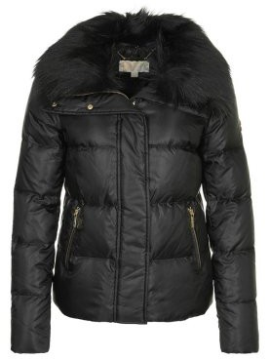
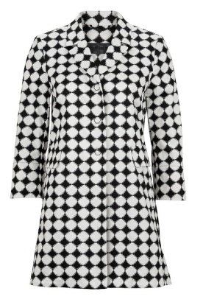
Vide
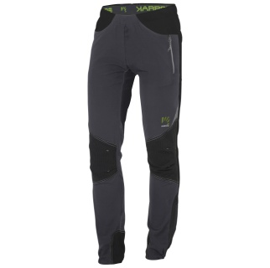
Dressing
Second-Hand Shopping
vun alle Marken an alle Präisser ( vun 16 Joer un )

Centre Polyvalent Gaston Stein - Jonglënster
Fir Iessen a Gedrénks ass gesuergt
vide.dressing.junglinster@gmail.com
www.facebook.com/videdressingjunglinster/
Org. : Dësch-Tennis Buerglënster

